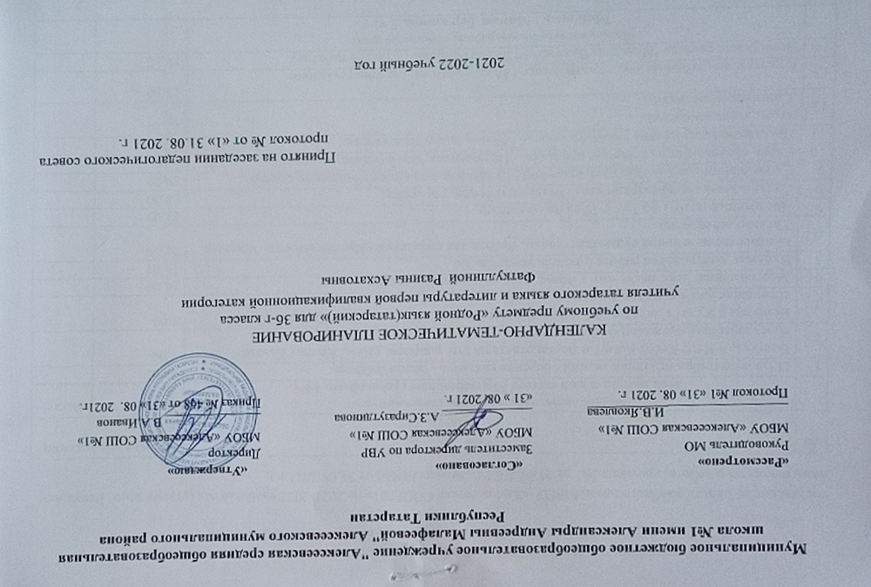

Календарно- тематическое планирование с учетом рабочей программы воспитания
с указанием количества часов, отводимых на изучение каждой темы,

составлена на основе учебного плана МБОУ «Алексеевская СОШ №1» на 2021-2022 учебный год (утверждено Решением педагогического совета, протокол №1 от 31.08.2021 г., приказ № 468 от 31.08.2021 г.);
№ | Тема | Время проведения
 | Модуль воспитательной работы «Школьный урок»  Моя школа и мой класс / Мәктәбем һәм сыйныфым. 14 ч. | План | Факт
1 | Первое сентября-праздник знаний / Беренче сентябрь - белем бәйрәме | 1.09
2 | Вопросы « Кто? Кого? Кому? и форма ответа на эти вопросы / Кем? Кемне? Кемгә? сораулары һәм аңа жавап формасы | 7.09
3 | Вопросы « Куда? Где? Откуда? и форма ответа на эти вопросы / Кая? Кайда? Кайдан? сораулары һәм аңа жавап формасы | 8.09
4 | Местоимения: мне, тебе, ему / Миңа, сиңа, аңа алмашлыклары. | 14.09
5 | Входная контрольная работа / кереш контроль эш | 15.09
6 | Множественное число существительных. Работа над ошибками / Күплек сандагы исемнәр. Хаталар өстендә эш. | 21.09
7 | Числительные: от 1 до 10 / 1-10 га кадәр саннар | 22.09
8 | Слова обозначающие предметы / Предметны белдерүче сүзләр | 28.09
9 | Слова обозначающие признаки предмета / Предметның билгесен белдерүче сүзләр | 29.09
10 | Слова обозначающие действие предмета / Предметның эшен белдерүче сүзләр | 5.10
11 | Подчинительные союзы : потому что, но / Чөнки, ләкин теркәгечләре | 6.10
12 | Закон сингармонизма / Сингармонизм законы. | 12.10
13 | Конструкция «Помоги мне пожалуйста» / Миңа ярдәм ит әле конструкциясе | 13.10
14 | Повторение раздела "Праздник Знаний" / “ Белем бәйрәме ” бүлеген кабатлау. | 19.10
Модуль воспитательной работы «Школьный урок»
Мой день / Минем бер көнем. 5 ч.
15 | Слова, указывающие время / Вакытны белдерүче сүзләр. | 20.10
16 | Контрольная работа / Контроль эш. | 26.10
17 | Развитие речи на тему "Мой день". Работа над ошибками / СТҮ “Минем бер көнем”. Хаталар өстендә эш. | 27.10
18 | Стихотворение М. Джалиля «Часы» / М. Җәлил “Сәгать” шигыре | 9.11
19 | Повторение раздела " Режим дня” / “Көндәлек режим” бүлеген кабатлау | 10.11
Модуль воспитательной работы «Школьный урок»
В столовой / Ашханәдә. 6 ч.
20 | Лексико-грамматический материал на тему " Столовая” / “Ашханә” темасына караган лексик-грамматик материал | 16.11
21 | Развитие речи на тему " Татарские народные блюда” / СТҮ “Татар халык ашлары” | 17.11
22 | Вопросы « Кого? Чего? и форма ответа на эти вопросы / Кемне? Нәрсәне? сораулары һәм аңа жавап формасы | 23.11
23 | Послесложные слова около, к, от / Янында, янына, яныннан бәйлек сүзләре | 24.11
24 | Лексико-грамматический материал по тексту " Хлеб” / “Икмәк” темасына караган лексик-грамматик материал | 30.11
25 | Повторение раздела "В столовой" / “Ашханәдә” бүлеген кабатлау. | 1.12
Модуль воспитательной работы «Школьный урок»
Помощь родителям / Әти-әниләргә булышу. 6 ч.
26 | Вопросы « Кто? Кого? и форма ответа на эти вопросы / Кем? Кемнең? сораулары һәм аңа жавап формасы | 7.12
27 | Развитие речи на тему “ Наша семья” / БСҮ “Безнең гаилә” | 8.12
28 | Названия профессий / Һөнәр исемнәре | 14.12
29 | Лексико-грамматический материал по тексту «Благодарность мамы» / «Ана рәхмәте» тексты буенча лексик-грамматик материал | 15.12
30 | Административная текущая контрольная работа / Административ контроль эш | 21.12
31 | Повторение раздела” Мы помогаем родителям" Работа над ошибками / “Без әти-әниләргә булышабыз” бүлеген кабатлау. Хаталар өстендә эш. | 22.12
Модуль воспитательной работы «Школьный урок»
Природа родного края / Туган як табигате.10 ч.
32 | Чтение стихотворения «Зелёная ёлка» / “Яшел чыршы” шигырен уку |  | 28.12
33 |  | Лексико-грамматический материал в текте «Праздник ёлки» / “Чыршы бәйрәме” тексты буенча эш күнегүләре | 12.01
34 |  | Использование слов в диалогах, которые означают признаки предметов / Предметның билгесен белдерүче сүзләрне диалогларда куллану | 18.01
35 |  | Вопросы Когда? Какой? Где? Кайчан? / Нинди? Кайда? сораулары. | 19.01
36 |  | Развитие речи на тему "Прогноз погоды" / СТҮ “Һава торышы”. | 25.01
37 | Вопросы Куда? Где? Откуда? / Кая? Кайда? Кайдан? сораулары. | 26.01
38 | Антонимы / Капма-каршы мәгънәле сүзләр. | 1.02
39 | Лексико-грамматический материал в рассказе "Друзья" / “Дуслар” хикәясендәге лексик-грамматик материал. | 2.02
40 | Лексико-грамматический материал в рассказе "На каникулах" / “Каникулда” хикәясендәге лексик-грамматик материал. | 8.02
41 | Повторение раздела «Зима пришла в родной край» / “Туган якка кыш килде” бүлеген кабатлау. | 9.02
Модуль воспитательной работы «Школьный урок»
В городе и селе / Шәһәрдә һәм авылда. 7 ч.
42 | Татарстан – мой родной край / Татарстан - минем туган ягым. | 15.02
43 | Города Татарстана / Татарстан шәһәрләре. | 16.02
44 | Лексико-грамматический материал в тексте “Дима живёт в городе” / “Дима шәһәрдә яши” текстындагы лексик-грамматик материал. | 22.02
45 | Образцы разговорной речи по теме “Мы идём в город” / “Без шәһәргә барабыз” темасы буенча сөйләм үрнәкләре. | 1.03
46 | Развитие речи на тему “Я живу в деревне” / СТҮ “Мин авылда яшим” . | 2.03
47 | Лексико-грамматический материал в рассказе “Наша деревня” / “Безнең авыл” хикәясендәге лексик-грамматик материал. | 9.03
48 | Повторение раздела “В городе и в деревне” / “Шәһәрдә һәм авылда” бүлеген кабатлау. | 15.03
Модуль воспитательной работы «Школьный урок»
Будем вежливы / Әдәпле булыйк. 6 ч.
49 | Вежливые слова / СТҮ. Тәмле сүзләр. | 16.03
50 | Лексико-грамматический материал в рассказе “8 Марта-день мам” / “8 нче Март – әниләр бәйрәме” текстындагы лексик-грамматик материал. | 22.03
51 | Контроль эш / Контрольная работа. | 23.03
52 | Вопросы Кто? Кому? Работа над ошибками / Кем? Кемгә? Сораулары. Хаталар өстендә эш. | 6.04
53 | Вопросы Кого? Чего? / Кемне? Нәрсәне? сораулары. | 12.04.
54 | Повторение “«Будем вежливы» / «Әдәпле булыйк” бүлеген кабатлау. | 13.04
Модуль воспитательной работы «Школьный урок»
В городе и селе / Шәһәрдә һәм авылда. 6 ч.
55 | Развитие речи на тему “Моя собака” / СТҮ. Минем этем. | 19.04
56 | Лексико-грамматический материал в рассказе “Друзья” / “Дуслар” хикәясендәге лексик –грамматик материал. | 20.04
57 | Лексико-грамматический материал в тексте “Мой котёнок” / “Минем песием” текстындагы лексик-грамматик материал. | 26.04
58 | Развитие речи на тему “Мой котёнок” / СТҮ. Минем песием. . | 27.04
59 | Сказка “Кто что любит?” / “Кем нәрсә ярата?” әкияте. | 3.04
60 | Повторение раздела “Маленькие друзья” / “Кечкенә дусларыбыз” бүлеген кабатлау. | 4.04
Модуль воспитательной работы «Школьный урок»
Веселое лето, прекрасное лето / Күңелле җәй, ямьле җәй.10 ч.
61 | Знакоство с временами года / Ел фасыллары белән танышу. | 10.04
62 | Новая лексика в сказке “Цвета” / “Төсләр” әкиятендәге яңа лексика. | 11.05
63 | Игра “Собираю ягоды, делаю пастилу” / “Җиләк җыям, как коям” уены. | 17.05
64 | Новые слова в тексте “Витаминный суп” / “Витаминлы аш” текстындагы яңа сүзләр. | 18.05
65 | Административная итоговая контрольная работа / Административ еллык контроль эш | 24.05
66 | Развитие речи на тему “Мы любим лето”. Работа над ошибками / СТҮ “Без җәйне яратабыз”. Хаталар өстендә эш. | 25.05
67 | Развитие речи на тему “Праздник Сабантуй” / СТҮ “Сабантуй бәйрәме”. | 26.05
68 | Обобщение раздела «Весёлое лето, прекрасное лето» / “Күңелле җәй, ямьле җәй!” бълеген йомгаклау. | 27.05
69  70 | Повторение / Уку елы дәвамында үткәннәрне кабатлау.  Обобщение /Йомгаклау. | 30.05  31.05

Для заметок

